Nom : …………………………………………….. Classe : …………….. N° : ………

Extra oefeningen : les noms de pays – l’adjectif – la langue – les habitants

|  |  |  |  |
| --- | --- | --- | --- |
| **MAJUSCULE** | | **minuscule** | |
| L’HABITANT | LE PAYS | la langue | l’adjectif |
| MCj03559250000[1] | MCj04057700000[1] | Bonjour%5B1%5D | MCj02507760000[1] |
| Jean est un Français. | Jean habite en France. | Jean parle le français. | Jean aime le vin français. |

⭣ ⭣

toujours accord avec  
 masculin le substantif !

1. **Majuscule ou minuscule ? Corrige les phrases si nécessaire.**
2. Tu parles bien le français! Tes parents sont français?
3. Aux pays - bas, on parle néerlandais.
4. Maman a acheté des biscuits danois.
5. Pendant mes vacances en mexique, j’ai rencontré des touristes belges. On a parlé en néerlandais et en français. Le chauffeur de bus était un mexicain qui ne parlait que l’espagnol. J’ai appris quelques mots espagnols de lui.

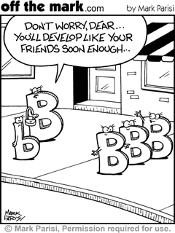

1. **Fais l’accord de l’adjectif si nécessaire.**
2. Renault et Peugeot sont des voitures français .
3. Hadise est une chanteuse turc ou belge  ?
4. J’aime bien les plats chinois .
5. J’ai une copine péruvien mais elle parle bien le néerlandais.
6. Tu veux apporter un morceau de fromage hollandais  ?
7. **Quelle langue parle–t–on dans ces pays ?**
8. Au Danemark, on parle ________________________.
9. Au Royaume-Uni, on parle __________________________.
10. En Irlande, on parle __________________________.
11. En Grèce, on parle __________________________.
12. En Suède, on parle __________________________.
13. En Tchéquie, on parle __________________________.
14. Au Japon, on parle __________________________.
15. Au Pérou, on parle __________________________.
16. **Complète les phrases.**
17. Papa aime bien le vin ____________________ (Franse).
18. L’_______________________ (Duits) est une langue germanique.
19. Nana Mouskouri est une _________________________ (Griekse). Elle chante en ________________ (Engels), en _________________ (Frans) et dans d’autres langues.
20. Madrid est la capitale ________________________ (Spaanse).